## 應用範例

**程式示意圖（中文版）：**

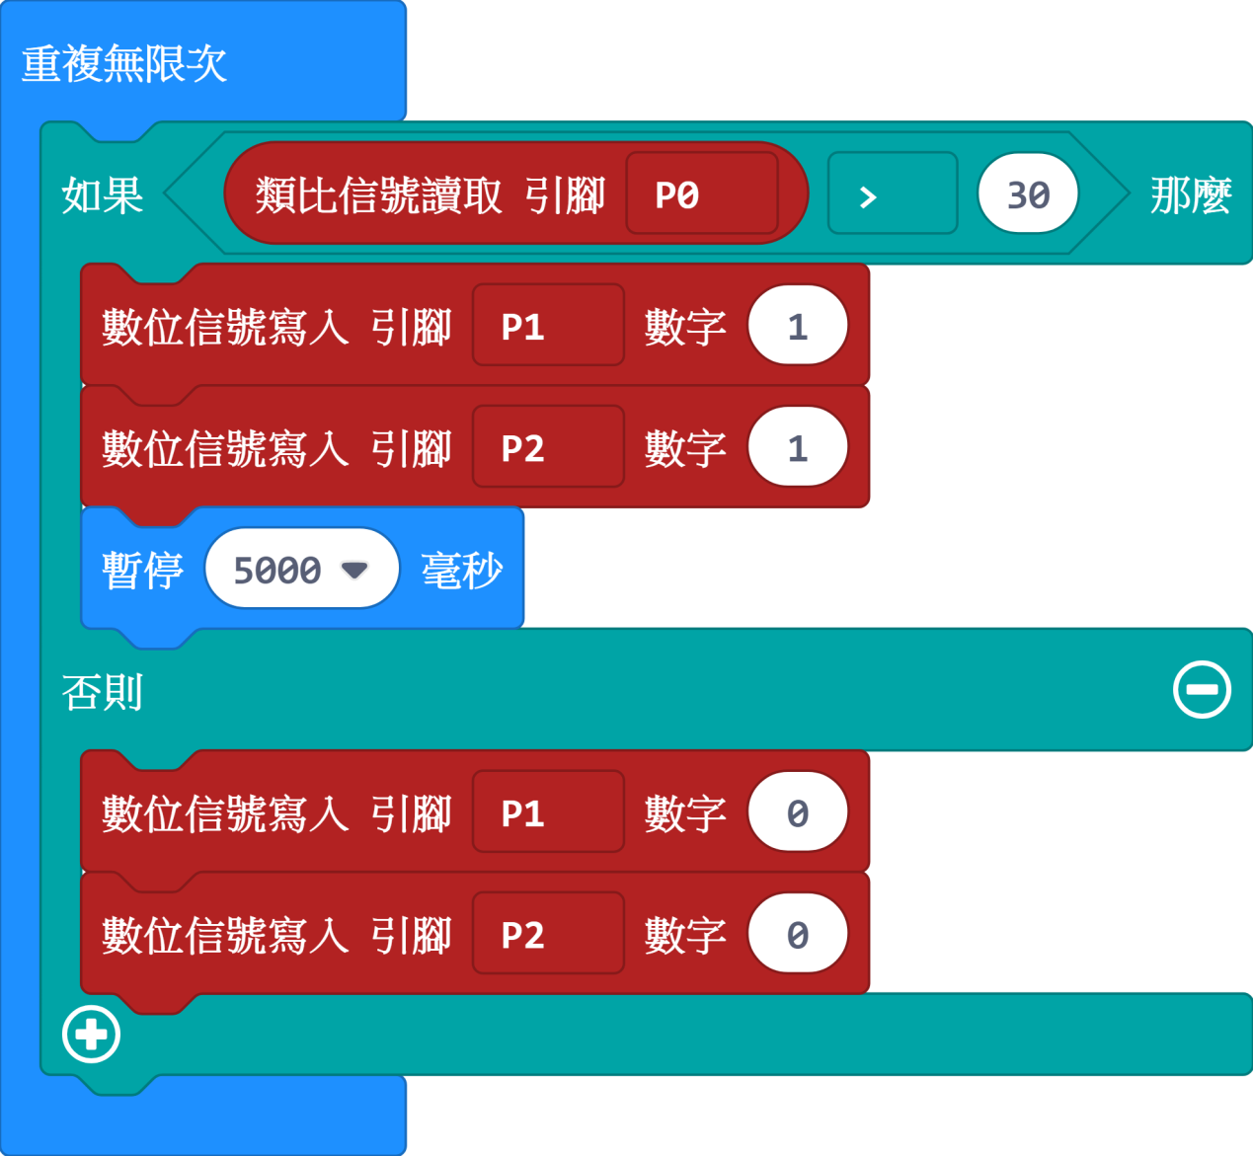

圖檔名稱: flame_sensor繁中文字圖microbit-截圖 1